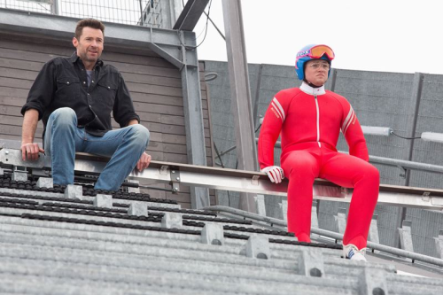
Orel Eddie
(Eddie the Eagle)
Premiéra: 14. 4. 2016

20th Century Fox, USA, Velká Británie, Německo, 2016
Režie: Dexter Fletcher
Scénář: Sean Macaulay
Kamera: George Richmond
Hudba: Matthew Margeson
Hrají: Taron Egerton, Hugh Jackman, Christopher Walken, Keith Allen, Tim McInnerny, Rune Temte, Jo Hartley

Inspirováno skutečným snem
Touha splnit si životní sen je motorem snad každého z nás. Ale takový motor, jaký v sobě skrývá už od dětství Michael Edwards (Taron Egerton), nemá jen tak někdo. Jeho touha je zdánlivě prostá a přímočará: Stát se olympionikem a reprezentovat Velkou Británii na některých olympijských hrách v nějakém sportu, celkem jedno ve kterém. A tak malý Michael vyzkouší mnoho různých atletických disciplín, aby sebe i své okolí ujistil o nedostatku jakéhokoliv sportovního talentu ve sportech, které by mu umožnily účast na letních olympijských hrách. Proto se soustředí na hry zimní. Ale ani ve sjezdovém lyžování nemá zrovna moc štěstí a ani talentu. Většina lidí by to už dávno vzdala, ale Michael takovým měkkotou není. Jeho poslední šancí jsou skoky na lyžích, a to především díky tomu, že v Británii není moc skokanů s olympijskými ambicemi. Vlastně tu nejsou žádní.
Rozhodne se učit od nejlepších, a tak opustí rodnou zemi a na vlastní pěst vyrazí do Alp. Chvíli pozoruje skokany v akci, pak si vleze na můstek a rozjede se. Po několika bolestivých pádech si uvědomí, že to bez trenéra asi nepůjde. Tedy pokud bude chtít na olympiádu a také pokud bude chtít zůstat naživu. Na scénu tedy vstupuje Bronson Peary (Hugh Jackman), údržbář zimního střediska, rváč a pijan, ale i bývalý skokan na lyžích, kterého kdysi vyloučili z amerického olympijského týmu. Bronson urputného a neodbytného skokana-samouka vezme pod svá ochranná křídla a začne jej učit nejen skákat na lyžích, ale také jak skákání přežít. Postupně poznává Michaelovo odhodlání a nezničitelnou vůli, díky nimž si pak společně dokáží splnit velký sen. Michael v roce 1988 v Calgary vstoupí do olympijských dějin jako nezapomenutelný „Orel Eddie.“
„Eddie byl legendou, která ztělesňuje čisté odhodlání. A zkusil to v té nejbláznivější, téměř sebevražedné sportovní disciplíně – ve skocích na lyžích. Jako dítě jsem také snil, že se dostanu na olympiádu. Jen jsem nezašel tak daleko!“, vzpomíná Hugh Jackmann na dobu, kdy skutečný Orel Eddie létal vzduchem.

Přístupnost: pro všechny
Žánr: komedie / drama / životopisný
Verze: anglicky s českými titulky
Stopáž: 106 min
Formát: 2D DCP, zvuk 5.1
Monopol do: 14. 10. 2017
Propagace: plakáty A1, plakáty A3, fotosky, tisk, rozhlas, internet
Programování: Zuzana Černá, tel: 582 365 576, GSM: 602 836 993, cerna@cinemart.cz

